ФЕДЕРАЛЬНОЕ АГЕНТСТВО ЖЕЛЕЗНОДОРОЖНОГО ТРАНСПОРТА
Федеральное государственное бюджетное образовательное учреждение
высшего образования
«Петербургский государственный университет путей сообщения
Императора Александра I»
(ФГБОУ ВО ПГУПС)

Кафедра «Инженерная геодезия»

ПРОГРАММА
производственной практики

«ПРАКТИКА ПО ПОЛУЧЕНИЮ ПРОФЕССИОНАЛЬНЫХ УМЕНИЙ И
ОПЫТА ПРОФЕССИОНАЛЬНОЙ ДЕЯТЕЛЬНОСТИ (В ТОМ ЧИСЛЕ ТЕХНОЛОГИЧЕСКАЯ ПРАКТИКА» (Б2.П.1)

для направления
21.04.02 «Землеустройство и кадастры»

по магистерской программе
«Геодезическое обеспечение кадастров»

Форма обучения – очная

Санкт-Петербург
2018

ЛИСТ СОГЛАСОВАНИЙ
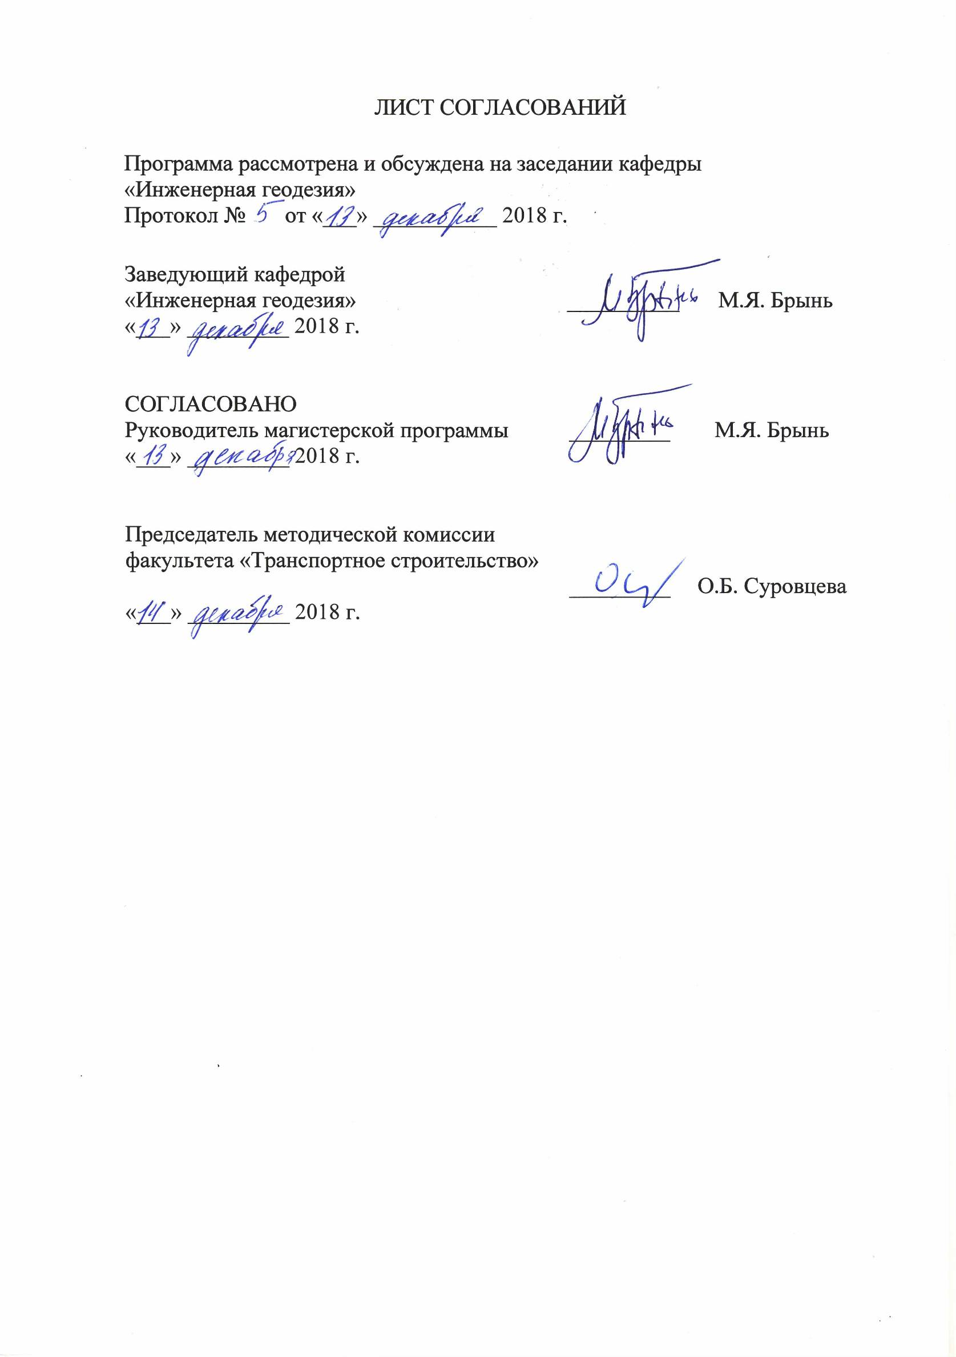
Программа рассмотрена и обсуждена на заседании кафедры «Инженерная геодезия»
Протокол № от «___» ___________ 2018 г.

Заведующий кафедрой  «Инженерная геодезия» | __________ | М.Я. Брынь
«___» _________ 2018 г.

СОГЛАСОВАНО  Руководитель магистерской программы | _________ | М.Я. Брынь
«___» _________ 2018 г.
Председатель методической комиссии факультета «Транспортное строительство» | _________ | О.Б. Суровцева
«___» _________ 2018 г.

- Вид практики, способы и формы ее проведения

Программа составлена в соответствии с ФГОС ВО, утвержденным 30 марта 2015 г., приказ № 298 по направлению 21.04.02 «Землеустройство и кадастры», по производственной практике «Практика по получению профессиональных умений и опыта профессиональной деятельности (в том числе технологическая практика».
Вид практики – производственная.
Тип практики: практика по получению профессиональных умений и опыта профессиональной деятельности (в том числе технологическая практика).
Способ проведения практики – стационарная или выездная.
Форма проведения практики – путем выделения в календарном учебном графике непрерывного периода учебного времени.
Практика проводится в профильных организациях, подразделениях Росреестра, исполнительных органах власти или в структурных подразделениях университетского комплекса, соответствующих направлению подготовки, расположенных как на территории Санкт-Петербурга, так и за его пределами.
Проведение «Производственной практики по получению профессиональных умений и опыта профессиональной деятельности» закреплено за профессорско-преподавательским составом кафедры «Инженерная геодезия».
Задачами проведения производственной практики является закрепление теоретических и практических знаний, полученных обучающимися при изучении профессиональных и специальных дисциплин, а также приобретение профессиональных навыков, умения и опыта деятельности по специальности, указанных в разделе 2 программы.

- Перечень планируемых результатов обучения при прохождении практики, соотнесенных с планируемыми результатами освоения основной профессиональной образовательной программы

Планируемыми результатами прохождения практики является приобретение опыта профессиональной деятельности, а также приобретение навыков и умений и/или опыта деятельности в решении следующих задач:
В результате прохождения практики обучающийся должен:
ЗНАТЬ:
- проблемы геодезического обеспечения кадастров;
- новые технологии ведения кадастров;
- системы автоматизированного проектирования в землеустройстве;
- технологии сбора, систематизации и обработки информации;
- технологии заполнения кадастровой документации, текстовых графических материалов для целей кадастра.
УМЕТЬ:
- разрабатывать планы и программы организации инновационной деятельности на предприятии;
- оценивать затраты и результаты деятельности организации;
– формулировать и разрабатывать технические задания и использовать средства автоматизации при планировании использования земельных ресурсов и недвижимости;
- использовать программно-вычислительные комплексы, геодезические и фотограмметрические приборы и оборудование, проводить их сертификацию и техническое обслуживание;
- использовать базы и банки данных для описания и определения местоположения объектов недвижимости;
- обрабатывать информацию о единых недвижимых комплексах с большим объемом кадастровых сведений.
ВЛАДЕТЬ:
- приемами и методами работы с персоналом, методами оценки качества и результативности труда персонала;
- методикой создания схем и планов, используемых в кадастре, с использованием современных компьютерных технологий;
- современными технологиями сбора, систематизации, обработки, и передачи через сети интернет информации об объектах недвижимости;
- передовой методикой формирования и сопровождения кадастровой документации.
ПОЛУЧИТЬ ОПЫТ ДЕЯТЕЛЬНОСТИ:
– приобрести опыт деятельности по топографо-геодезическому и картографическому обеспечению землеустройства и кадастров.
Приобретенные знания, умения, навыки и опыт деятельности, характеризующие формирование компетенций, осваиваемых при прохождении данной практики, позволяют решать профессиональные задачи, приведенные в соответствующем перечне по видам профессиональной деятельности в п. 4.4 основной профессиональной образовательной программы (ОПОП).
Прохождение практики направлено на формирование следующих общепрофессиональные компетенций (ОПК):
- готовность к коммуникации в устной и письменной формах на государственном языке Российской Федерации и иностранном языке для решения задач профессиональной деятельности (ОПК-1).
Прохождение практики направлено на формирование следующих профессиональных компетенций (ПК), соответствующих видам профессиональной деятельности, на которые ориентирована программа магистратуры:
организационно-управленческая деятельность:
- способность оценивать последствия принимаемых организационно-управленческих решений при организации и проведении практической деятельности в землеустройстве и кадастрах (ПК-1);
- способность разрабатывать планы и программы организации инновационной деятельности на предприятии (ПК-2);
- способность осваивать новые технологии ведения кадастров, систем автоматизированного проектирования в землеустройстве (ПК-3);
- способность владеть приемами и методами работы с персоналом, методами оценки качества и результативности труда персонала (ПК-4);
- способность оценивать затраты и результаты деятельности организации (ПК-5).
производственно-технологическая деятельность:
- способность получать и обрабатывать информацию из различных источников, используя современные информационные технологии и критически ее осмысливать (ПК-9);
- способность использовать программно-вычислительные комплексы, геодезические и фотограмметрические приборы и оборудование, проводить их сертификацию и техническое обслуживание (ПК-10);
- способность решать инженерно-технические и экономические задачи современными методами и средствами (ПК-11).
Область профессиональной деятельности обучающихся, прошедших данную практику, приведена в п. 2.1 ОПОП.
Объекты профессиональной деятельности обучающихся, прошедших данную практику, приведены в п. 2.2 ОПОП.

3. Место практики в структуре основной профессиональной образовательной программы

Производственная практика «Практика по получению профессиональных умений и опыта профессиональной деятельности (в том числе технологическая практика)» (Б2.П.1) относится к Блоку 2 «Практики, в том числе научно-исследовательская работа (НИР)» и является обязательной.

4. Объем практики и ее продолжительность

Вид учебной работы | Всего часов | Семестр
Вид учебной работы | Всего часов | 4
Общая трудоемкость: час / з.е. | 540/15 | 540/ 15
Форма контроля знаний | Э | Э
Продолжительность практики: неделя | 10 | 10

Примечания: «Форма контроля знаний» – экзамен (Э).

5. Содержание практики
Первая неделя.
Знакомство со структурой предприятия и изучение локальных нормативных актов, определение рабочего места и руководителя практики от предприятия, подбор литературы по теме задания, анализ и выбор методов решения поставленных задач.
Вторая – девятая недели.
Выполнение заданий на рабочем месте. Изучение технологии и организации производства земельно-кадастровых работ. Ознакомление с документацией по объектам работы; анализ технологических схем выполнения отдельных видов работ, в том числе выполнение кадастровых съемок, позиционирование объектов недвижимости, межевание земель и формирование иных объектов недвижимости; изучение технико-экономических показателей по объекту работ, ознакомление с правилами и мероприятиями по охране труда, техники безопасности, электробезопасности и пожарной безопасности.
Десятая неделя.
Выполнение индивидуального задания. Составление отчета по практике.

6. Формы отчетности

По итогам практики обучающимся составляется отчет с учетом индивидуального задания, выданного руководителем практики от Университета.
Структура отчета по практике представлена в фонде оценочных средств.
После прибытия на предприятие и оформления направления на практику в отделе кадров (отделе управления персоналом), обучающийся направляет в электронном виде отсканированное направление на практику с отметкой о прибытии в адрес руководителя по практике кафедры, ответственной за организацию практики. После завершения практики, предприятие ставит отметку об убытии с практики в направлении на практику.
Направление на практику с отметками предприятия о прибытии и убытии обучающегося на практику, сдается на кафедру.

7. Фонд оценочных средств для проведения промежуточной аттестации обучающихся по практике

Фонд оценочных средств по практике является неотъемлемой частью программы практики и представлен отдельным документом, рассмотренным на заседании кафедры и утвержденным заведующим кафедрой.

8. Перечень основной и дополнительной учебной литературы, нормативно-правовой документации и других изданий, необходимых для проведения практики

8.1 Перечень основной учебной литературы, необходимой для проведения практики:
- Энциклопедия кадастрового инженера. Учебное пособие/ Под ред. М.И. Петрушиной, А. Г. Овчинниковой.-М.:Кадастр недвижимости, 2015.-704 с.
- Семенщиков А.А. Предоставление земельных участков для строительства объектов нефтегазового комплекса, промышленности, транспорта, линий связи и электропередачи. (Практическое пособие для разработки землеустроительной и кадастровой документации). В 2-х томах. 5-е издание, -М.:Юни-пресс, 2015. 644+636с.
- Основы кадастра недвижимости: учебное пособие для вузов/ Кол. авторов: А.П. Сизов, А.Е. Алтынов, С.А. Атаманов и др.-М.: Изд-во МИИГАиК, 2013.-390 с.: ил.
- Государственный кадастр недвижимости: учебник для студентов высших средних учебных заведений по направлению подготовки 120700 «Землеустройство и кадастры» / А. А. Варламов, С. А. Гальченко, -Москва: КолосС, 2012.-679 с.
- Кадастр недвижимости: учебно-справочное пособие для кадастровых инженеров. /С. А. Атаманов, С. А. Григорьев /– Москва: ООО «Книжный перекресток», 2012. Электронный вариант книги по адресу: http://geodesy.ru/books/book/1

8.2 Перечень дополнительной учебной литературы, необходимой для проведения практики:
1. Геодезическое обеспечение кадастра объектов недвижимости: Учебное пособие / М.Я. Брынь, В.Н. Иванов, Д.В. Крашеницин, – СПб.: ПГУПС, 2011. - 17 с.
2. Определение площадей земельных участков. Учебное пособие /Баландин В.Н., Брынь М.Я., и др. – СПб.: Лань, 2013. –112 с.
- Составление межевого плана. В.Н. Иванов, – Санкт-Петербург: ПГУПС, 2011.-45 с.
- Энциклопедия кадастрового инженера. Учебное пособие/ Под ред. М.И. Петрушиной, М.:Кадастр недвижимости, 2007.-656 с.
- Координатное обеспечение государственного кадастра недвижимости. Сулина. − СПб: «Проспект Науки», 2010. – 272 с.

8.3 Перечень нормативно-правовой документации, необходимой для проведения практики:
Федеральный закон от 24 июля 2007 года №221-ФЗ «О кадастровой деятельности».
- Федеральный закон от 13 июля 2015 года №218-ФЗ «О государственной регистрации недвижимости».
- Приказ Минэкономразвития от 8 декабря 2015 г. № 921 «Об утверждении формы и состава сведений межевого плана, требований к его подготовке.»
- Приказ Минэкономразвития РФ от 18.12.2015 года № 953 «Об утверждении формы технического плана и требований к его подготовке, состава содержащихся в нем сведений, а также формы декларации об объекте недвижимости, требований к ее подготовке, состава содержащихся в ней сведений»;
- Приказ Министерства экономического развития от приказ Минэкономразвития России от 01.03.2016 № 90 "Об утверждении требований к точности и методам определения координат характерных точек границ земельного участка, требований к точности и методам определения координат характерных точек контура здания, сооружения или объекта незавершенного строительства на земельном участке, а также требований к определению площади здания, сооружения и помещения"

8.4 Другие издания, необходимые необходимой для проведения практики:

- Журнал «Вестник Росреестра»;
- Журнал «Кадастр недвижимости»;
- Журнал «Землеустройство, кадастр и мониторинг земель;
- Журнал «Геодезия и картография»;
- Журнал «Известия вузов. Геодезия и аэрофотосъемка»;
- Журнал «Геопрофи»;
- Журнал «Недвижимость и инвестиции. Правовое регулирование».

9. Перечень ресурсов информационно-телекоммуникационной сети «Интернет», необходимых для прохождения практики

1. Личный кабинет обучающегося и электронная информационно-образовательная среда. [Электронный ресурс]. – Режим доступа: http://sdo.pgups.ru/ (для доступа к полнотекстовым документам требуется авторизация).
2. Электронно-библиотечная система ЛАНЬ [Электронный ресурс]. Режим доступа: https://e.lanbook.com — Загл. с экрана.
3. Электронная библиотека онлайн «Единое окно к образовательным ресурсам» [Электронный ресурс]. Режим доступа: http://window.edu.ru, свободный. — Загл. с экрана.
4. Электронно-библиотечная система ibooks.ru [Электронный ресурс]. Режим доступа: http://ibooks.ru/ — Загл. с экрана.
5. Электронно-библиотечная система IPRbooks [Электронный ресурс]. Режим доступа: http://www.iprbookshop.ru/ — Загл. с экрана.
6. Официальный сайт Федеральной службы государственной регистрации, кадастра и картографии www.rosreestr.ru.
7. http://geodesist.ru/ – геодезия и топография, изыскания и строительство, маркшейдерия и землеустройство.

10. Перечень информационных технологий, используемых при проведении практики, включая перечень программного обеспечения и информационных справочных систем

При осуществлении образовательного процесса используются следующие информационные технологии:
- технические средства (персональные компьютеры);
- электронная информационно-образовательная среда Петербургского государственного университета путей сообщения Императора Александра I [Электронный ресурс]. – Режим доступа: http://sdo/pgups.ru.
Дисциплина обеспечена необходимым комплектом лицензионного программного обеспечения, установленного на технических средствах, размещенных в специальных помещениях и помещениях для самостоятельной работы в соответствии с расписанием занятий.
Перечень лицензионного программного обеспечения:
1. Mathcad Education 10. Договор № ЭОА50130 от 22.01.2018.
2. AutoCAD®. Гражданско-правовой договор № 0372100021113000122-0001158-02 от 30.04.2013.
3. Комплекс Credo для ВУЗов "Землеустройство и кадастры"ю Гражданско-правовой договор № 0372100021112000209-0001158-01 от 27.06.2012.
4. Операционная система Windows. Договор № ЭОА50130 от 22.01.2018.
5. MS Office. Договор № ЭОА50130 от 22.01.2018.
6. Антивирус Касперский. Договор № ЭОА50130 от 22.01.2018.
7. ESRI ArcGis.

  - Описание материально-технической базы, необходимой для проведения практики

Материально-техническая база соответствует действующим на территории РФ санитарным и противопожарным нормам и правилам.
Она содержит специальные помещения - учебные аудитории для проведения групповых и индивидуальных консультаций, текущего контроля и промежуточной аттестации, а также помещения для самостоятельной работы и помещения для хранения и профилактического обслуживания учебного оборудования.
Специальные помещения укомплектованы специализированной мебелью и техническими средствами обучения, служащими для представления учебной информации большой аудитории.
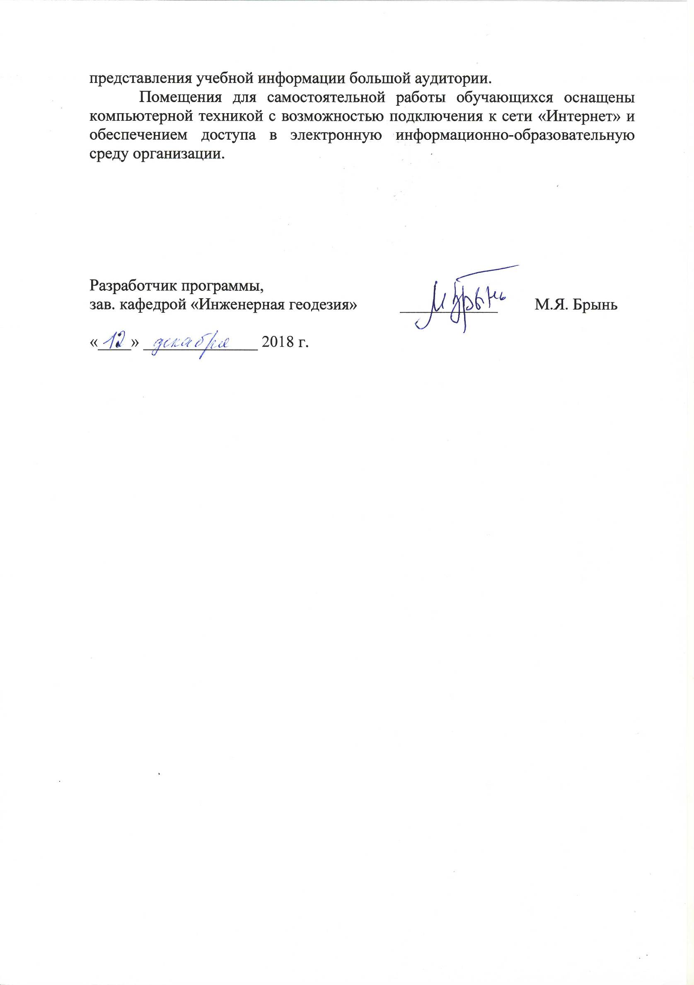
Помещения для самостоятельной работы обучающихся оснащены компьютерной техникой с возможностью подключения к сети «Интернет» и обеспечением доступа в электронную информационно-образовательную среду организации.

Разработчик программы  зав. кафедрой «Инженерная геодезия» | ____________ | М.Я. Брынь
«____» ______________ 2018 г.

